Escola Municipal Professor Saul Sant’Anna de Oliveira Dias

Desenvolvimento do Projeto Educação Financeira nas Escolas

Professora: Priscila Fabiana Hoffmann Santana
Disciplina: Matemática
Turma: 5º ano B

O projeto foi iniciado em sala de aula com os alunos do 5º ano B no dia 20 de maio de 2015, todas as quartas feiras, nas primeiras duas aulas faixas. Os alunos foram divididos em grupos de cinco alunos, onde cada grupo escolheu seu líder. Cada aluno recebeu o mesmo livro com três histórias diferentes, onde eles puderam vivenciar a história se colocando no lugar dos personagens, eles teriam que ler, pensar e tomar decisões, discutir em grupo sobre qual caminho eles escolheriam até chegar ao final da história. Houve diferentes finais. A cada término de uma história todos teriam que realizar duas tarefas propostas pelo livro, para socializar nas aulas seguintes. As tarefas envolviam pesquisas, entrevistas com familiares e a ajuda dos Pais. Para os dias da socialização das tarefas, as carteiras e cadeiras da sala de aula foram organizadas em forma de quadrado para que todos pudessem participar, e colocar suas idéias e experiências. Todas as tarefas foram apresentadas no grande grupo e para ficarem registradas, foi organizado um caderno para cada aluno, onde eles poderiam anotar as tarefas e fazer outras anotações relevantes sobre o projeto.
Com o término da leitura das três histórias e a realização de todas as tarefas propostas, os grupos poderiam elaborar teatros, cartazes para exposição na escola sobre o tema Educação financeira.
Através do Projeto Educação financeira nas escolas os alunos aprenderam que o consumo excessivo também prejudica o meio ambiente e puderam entender a importância dos 3 Rs – Reduzir, Reciclar e Reutilizar. Convidamos uma zeladora da escola para responder algumas perguntas sobre o destino dos resíduos produzidos na escola e tivemos a resposta de que todo lixo é devidamente separado e coletado. Para fechamento do Projeto, os alunos elaboraram e fixaram cartazes pela escola, para passar uma mensagem do que aprenderam e um grupo se prontificou a fazer um teatro. Este teatro foi elaborado, ensaiado, com orientação da professora Priscila, com direito a cenário e apresentação para as outras turmas da escola no dia 15/07/2015.

RESUMO DO TEATRO

O teatro conta a história de Patrícia, uma adolescente consumista, de classe média alta, que adorava comprar sem limites, usando o cartão de credito de seu pai.
Patrícia tem uma amiga chamada Natacha que tenta alerta-la de que consumir exageradamente não é bom, e fala que aprendeu na escola sobre os 3 Rs – Reduzir, Reciclar e Reutilizar, mas Patrícia nem dá ouvidos a amiga e ainda pensa que Natacha está com inveja.
O pai de Patrícia é empresário e está passando por crise financeira na empresa. Quando vê sua filha chegando em casa cheia de compras, logo a chama para conversar junto com sua mãe e a irmã e explica que a família precisa reduzir gastos. Patrícia fica chateada, mas entende seus pais e logo lembra dos conselhos de sua amiga Natacha. Ao encontrar Natacha na rua pede desculpas à amiga e reconhece que estava errada ao consumir descontroladamente, prejudicando também o meio ambiente, e passa a entender a importância dos 3 Rs – Reduzir, Reciclar e Reutilizar.

ORGANIZAÇÃO DOS GRUPOS-LEITURA DAS HISTÓRIAS
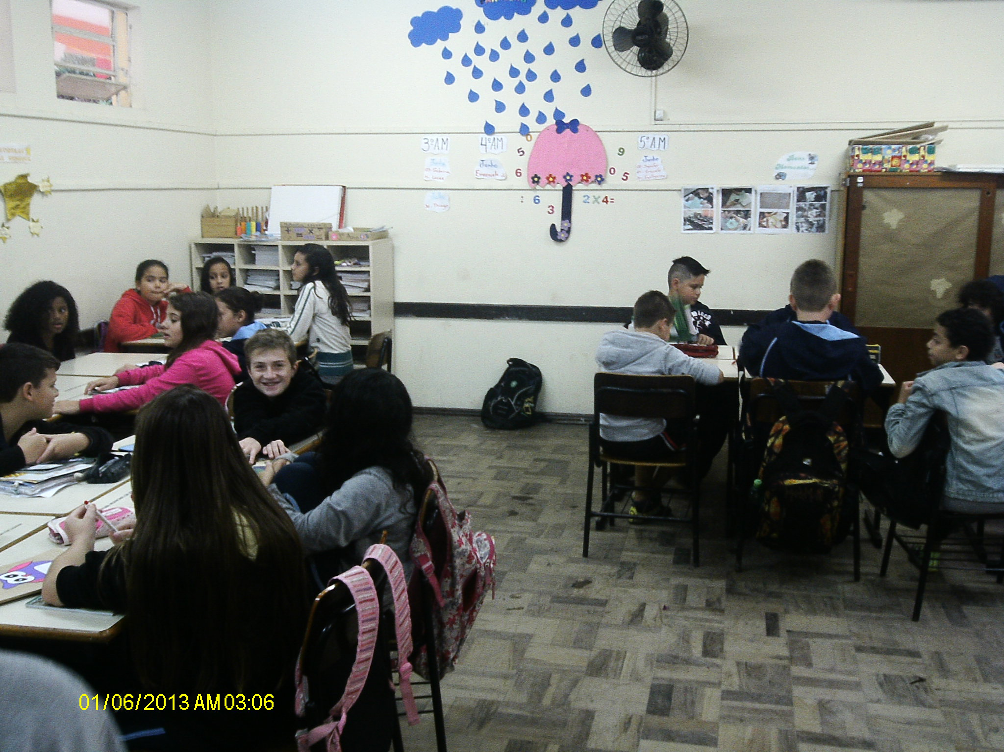

ELABORAÇÃO DOS CADERNOS PARA REGISTO DAS TAREFAS
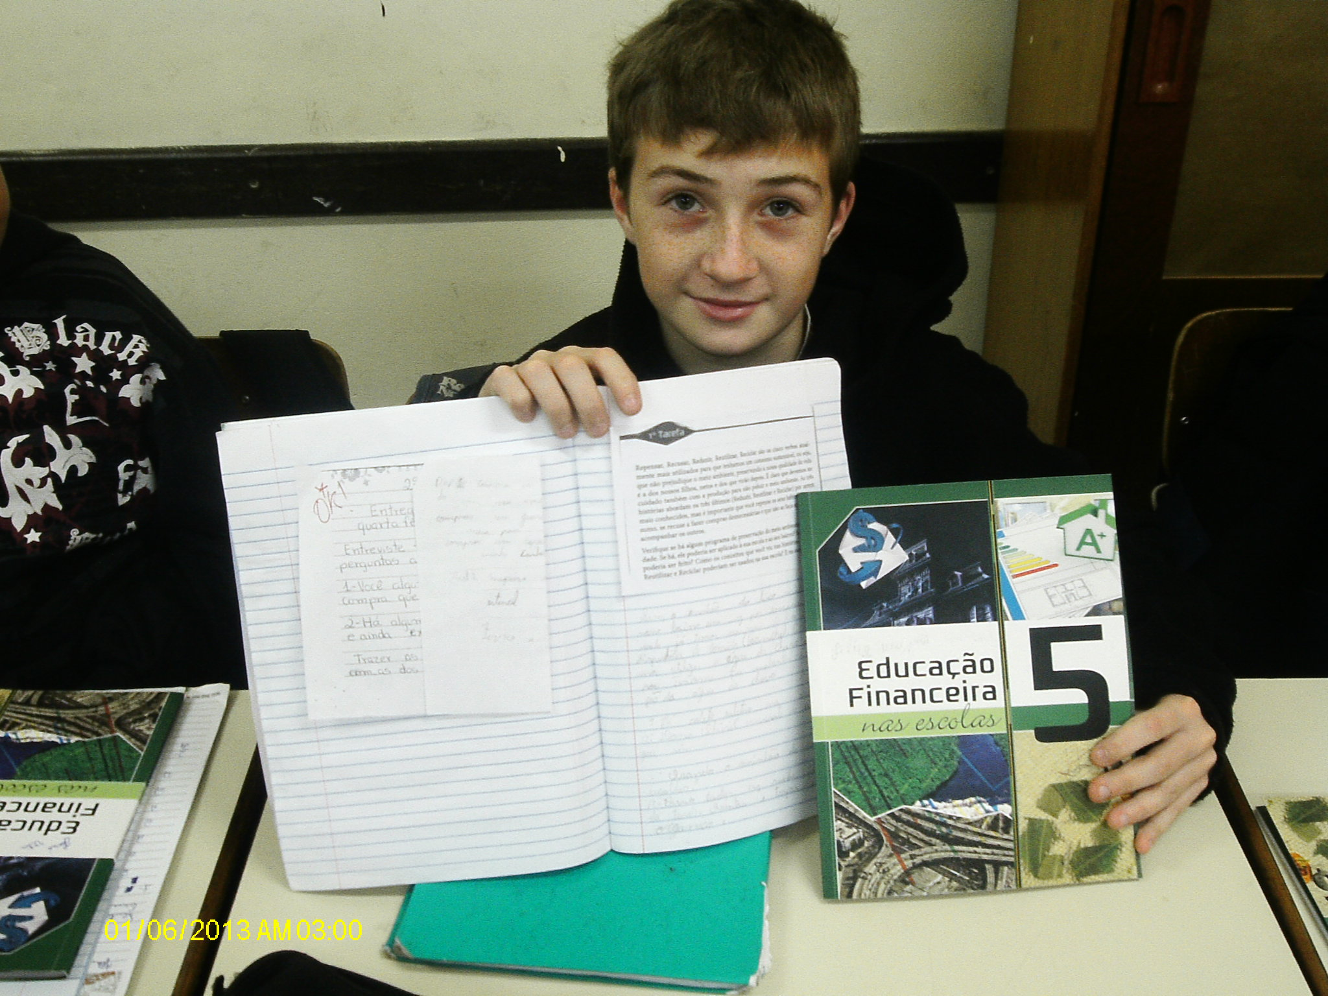

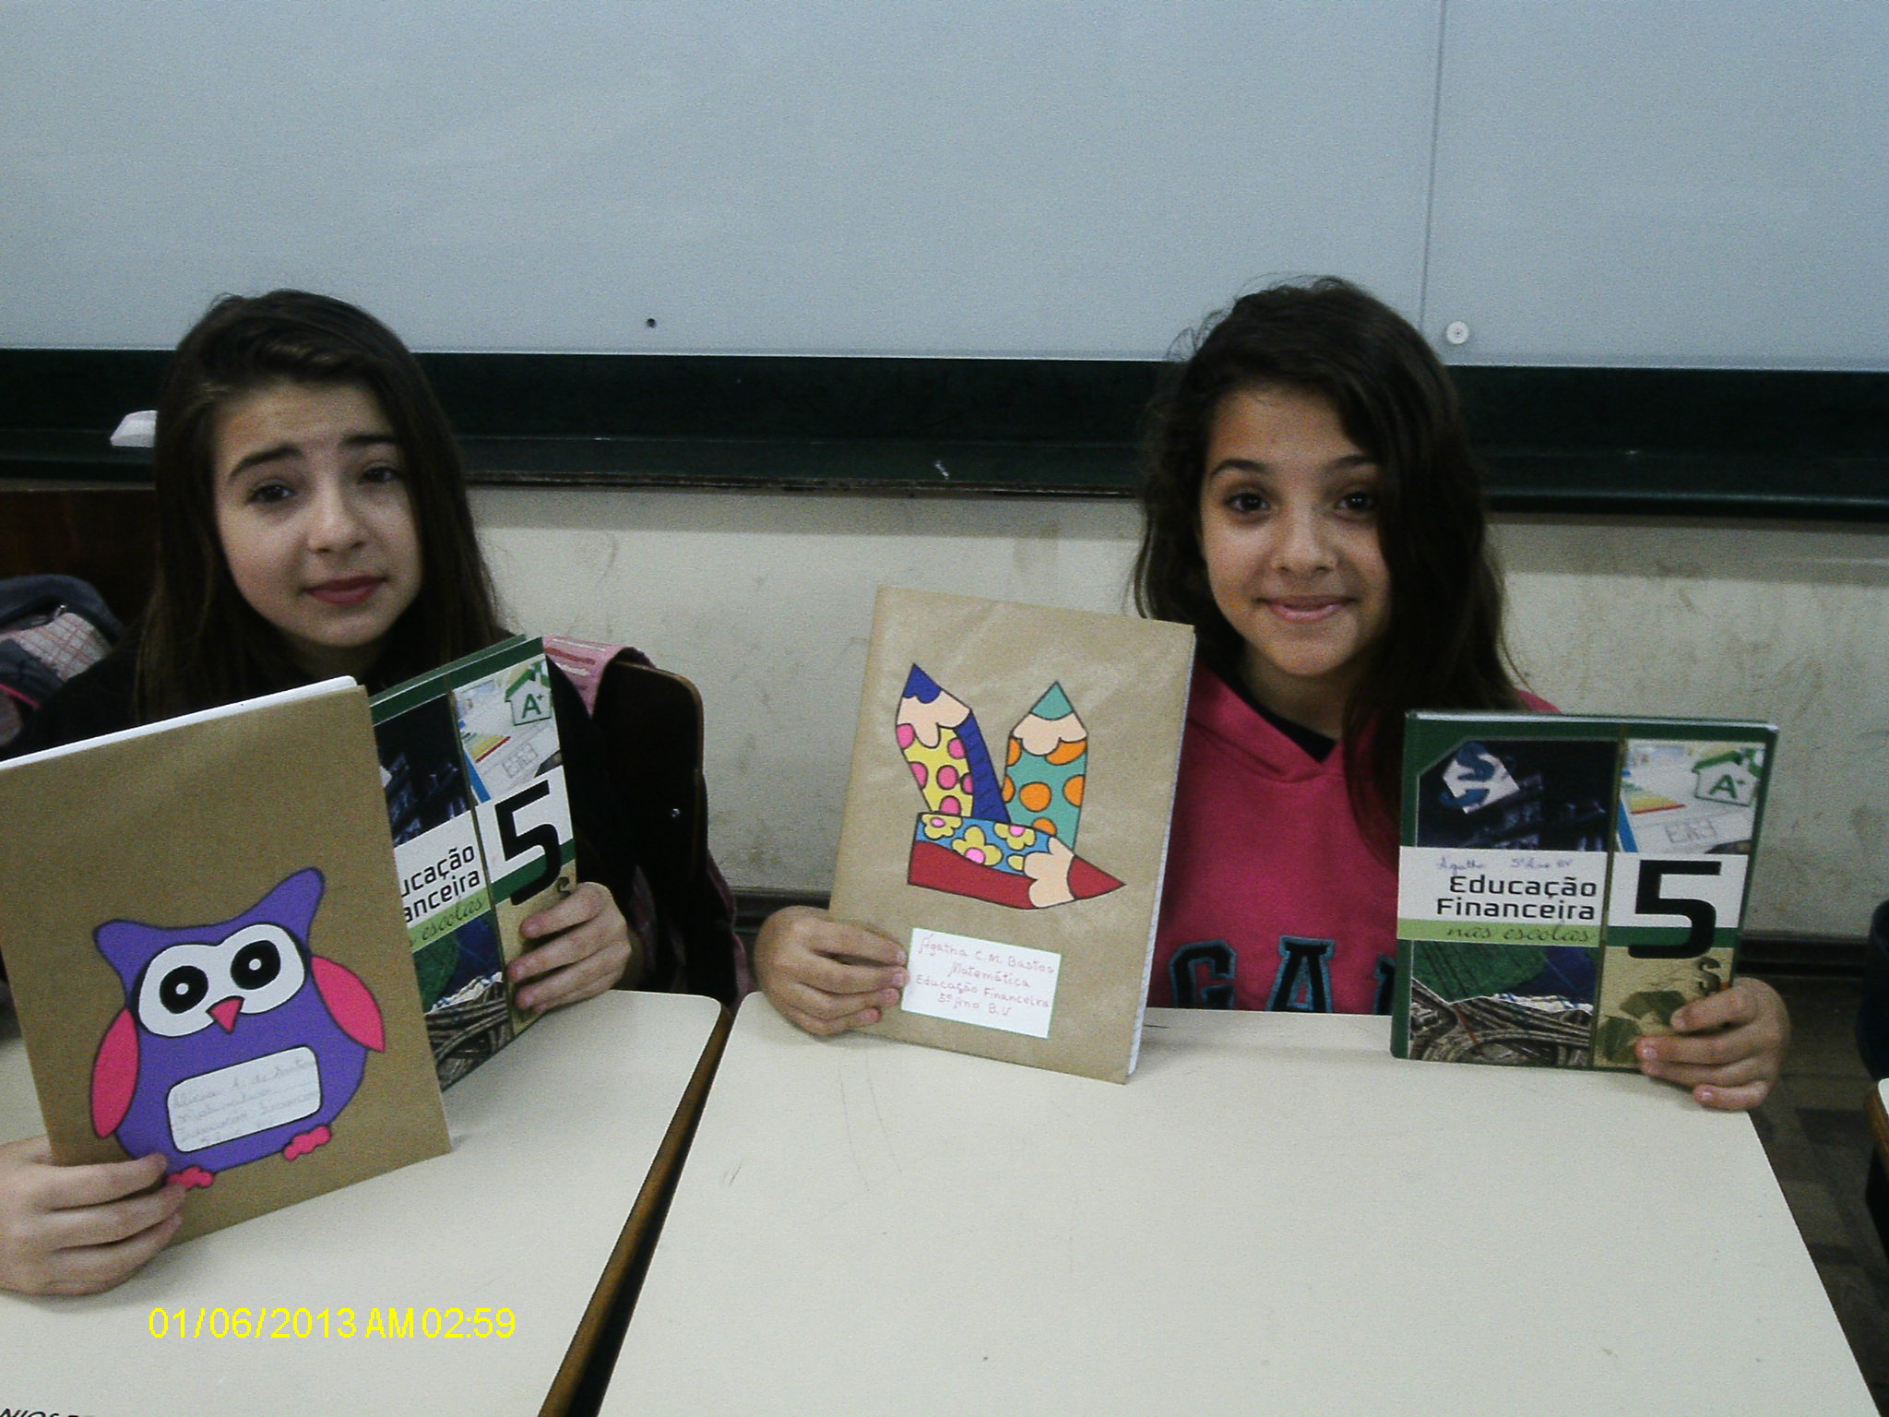

SOCIALIZAÇÃO DAS TAREFAS NO GRANDE GRUPO
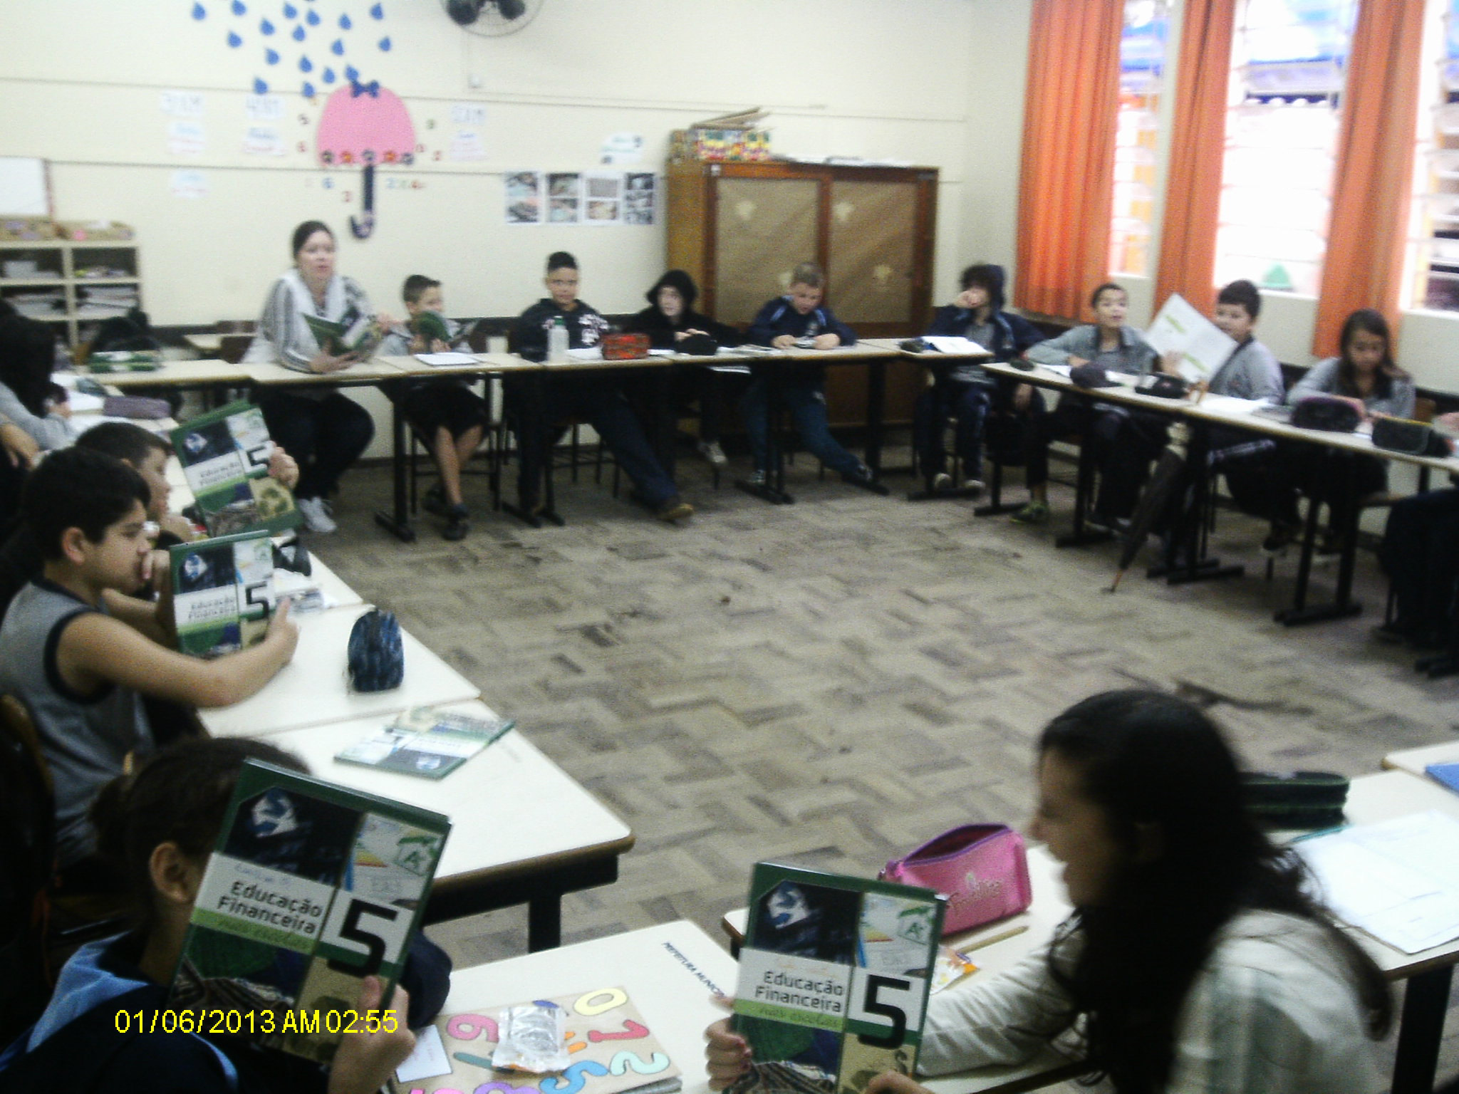

ELABORAÇÃO DOS CARTAZES
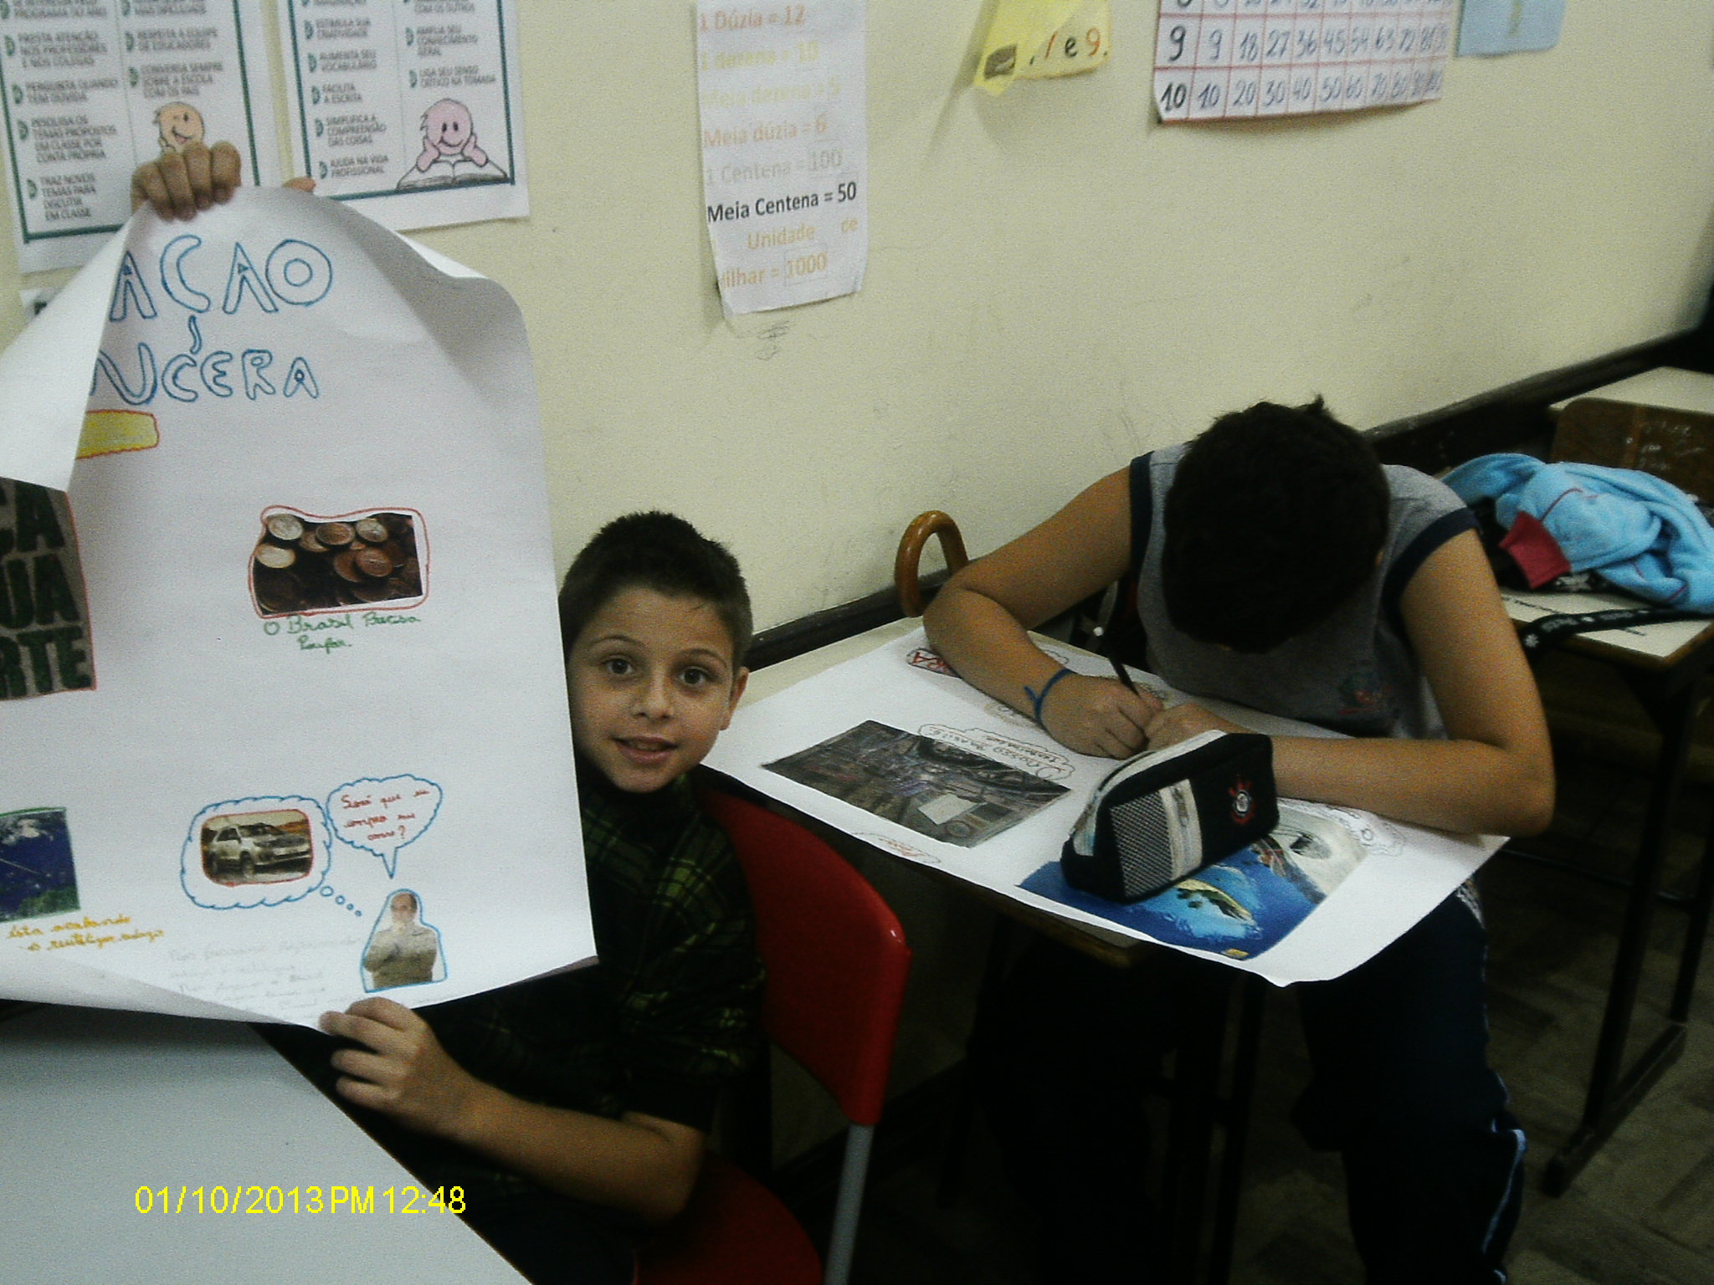
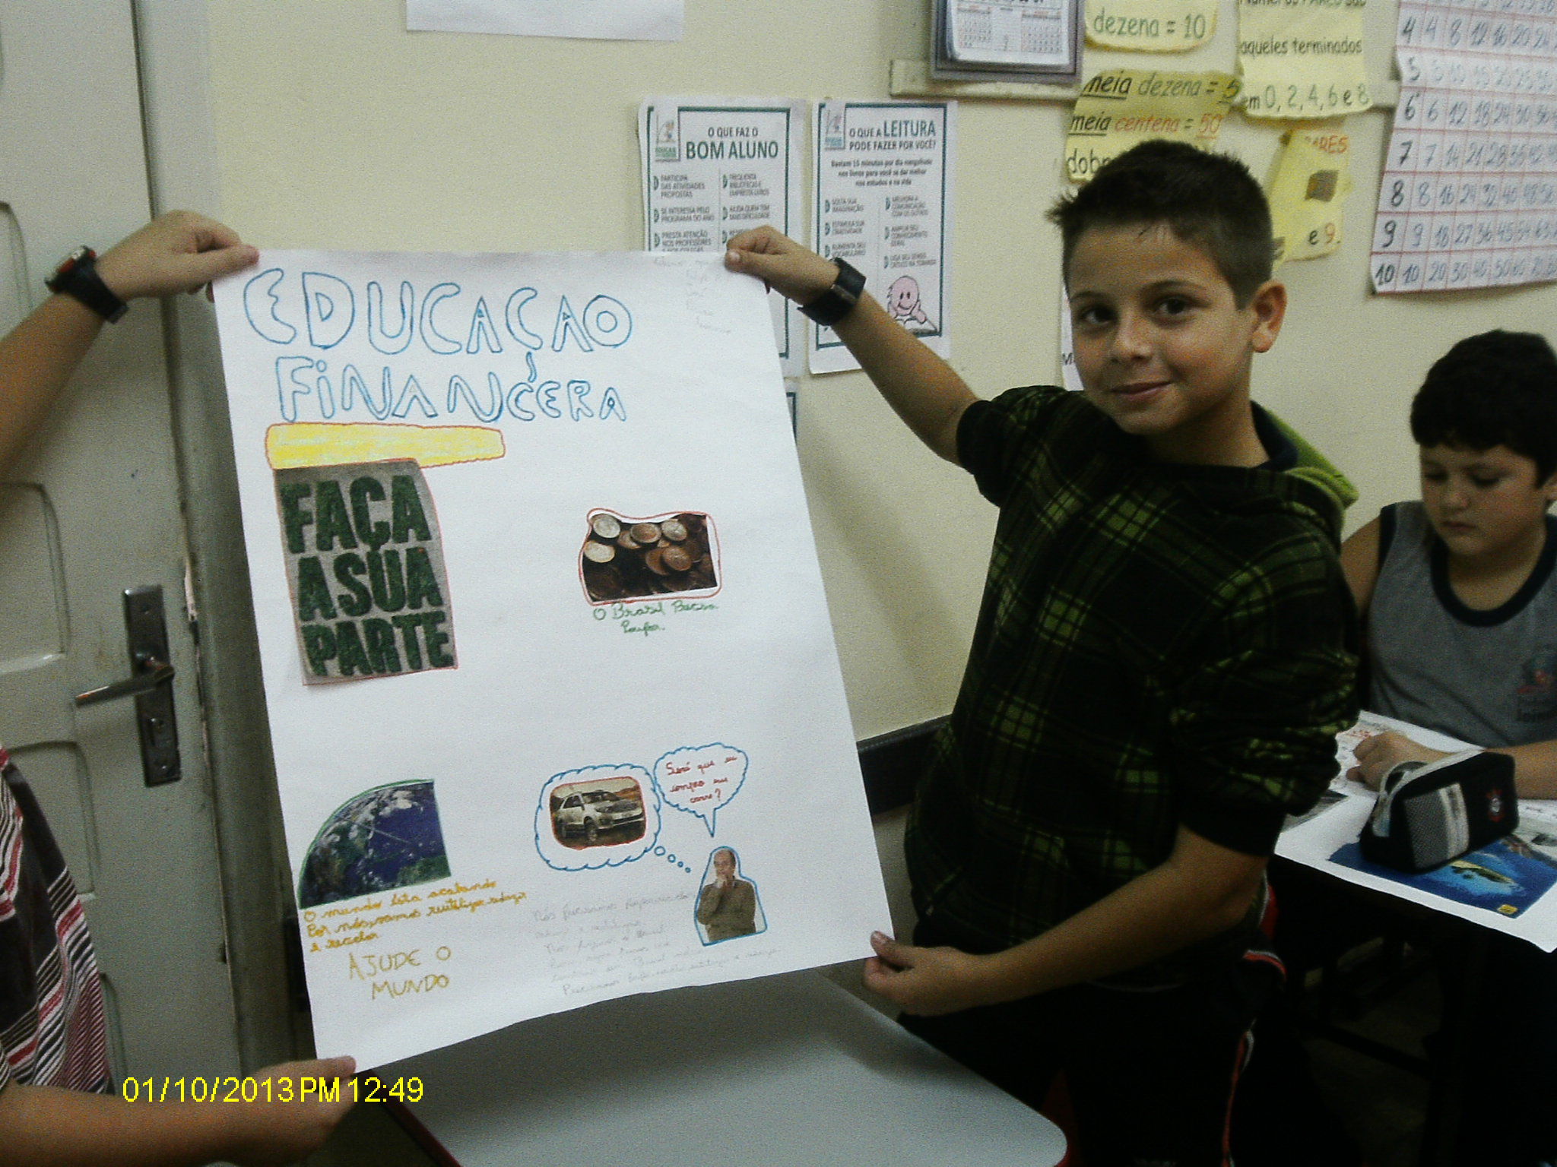

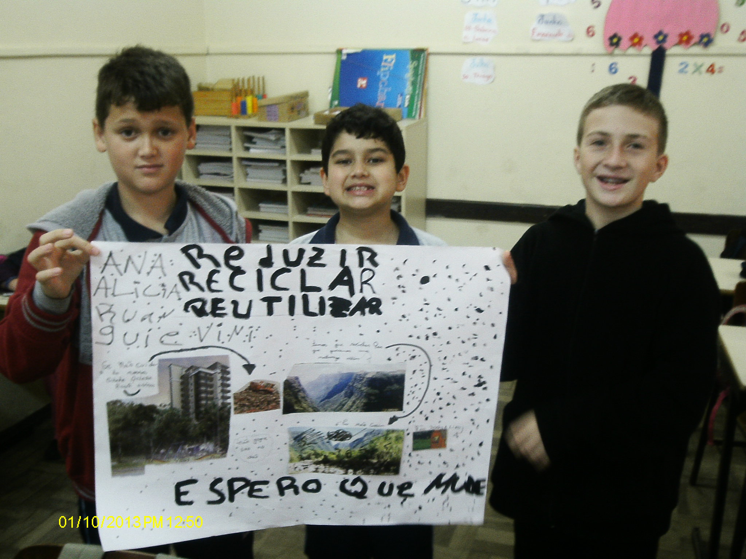

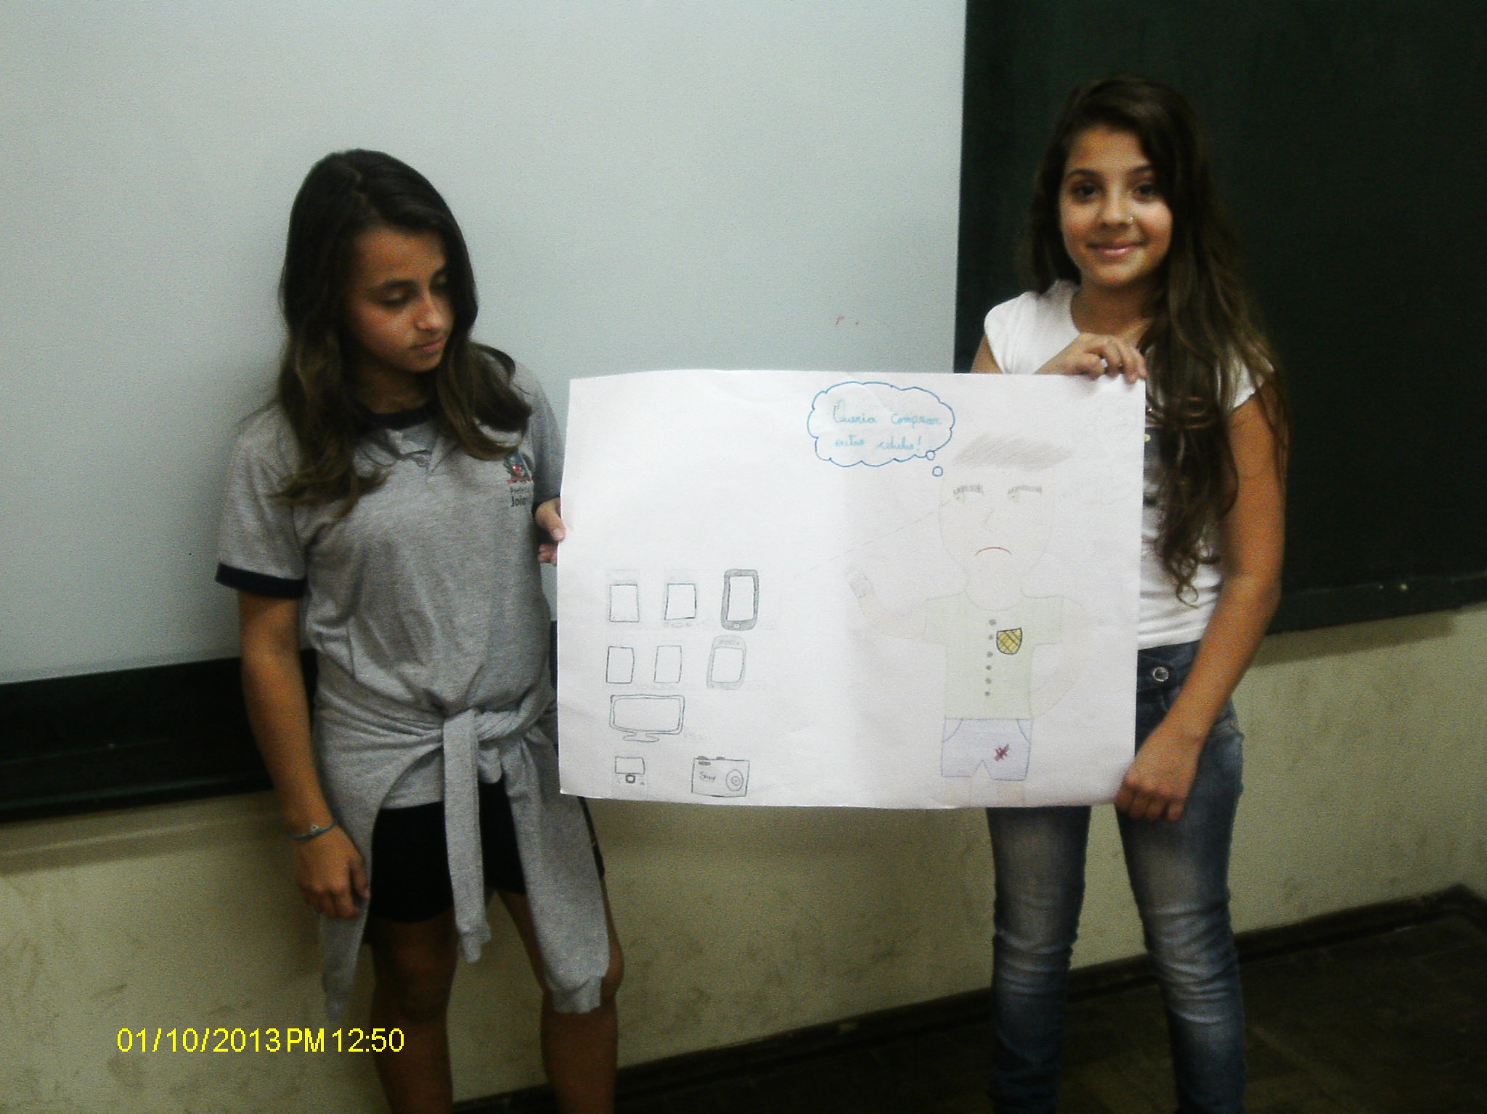

EXPOSIÇÃO DOS CARTAZES
